LAMPIRAN-LAMPIRAN
KUISIONER PENELITIAN
Pengaruh kompetensi, Kinerja karyawan dan Motivasi dan Kepemimpinan terhadap Kinerja karyawan CV.jasmine celuller
Petunjuk pengisian :
1. Pilihlah salah satu jawaban yang memenuhi persepsi Saudara dengan cara memberi tanda centang (v ).
2. Isilah data responden berikut berdasarkan kriteria yang Bapak/Ibu/Saudara-i miliki.
Data Responden:
Jenis Kelamin : (_____) 1. Laki-laki 2.Perempuan
Usia :
Lama Bekerja :
Pendidikan Terakhir : (______) 1. Diploma 2. Sarjana (S1) 3. Master (S2) Keterangan:
1. STS : Sangat Tidak Setuju3.
2. TS : Tidak Setuju
3. S : Setuju
4. SS : Sangat Setuju
DATA KUISIONER
Pengaruh Kepemimpinan, Motivasi, Kompetensi
Terhadap Kinerja Karyawan CV. Jasmine celuller

I. Kinerja Karyawan
No | Pertanyaan | SS | S | TS | STS
1 | Saya bekerja sesuai dengan jam kerja yang ditetapkan
2 | Saya menyelesaikan pekerjaan sesuai dengan jam yang ditetapkan
3 | Saya jarang absen jika tidak benar benar dalam keadaan mendesak
4 | Saya Selalu Hadir tepat waktu
5 | Saya bisa bekerja sama dengan rekan kerja
II. Kompetensi
No | Pertanyaan | SS | S | TS | STS
1 | Masa kerja saya memudahkan saya untuk mengerjakan tugas saya
2 | Pengalaman kerja yang saya miliki bisa membantu saya untuk mengurangi kesalahan saat bekerja
3 | Latar belakang pendidikan saya sesuai dengan pekerjaan saya
4 | Saya berusaha untuk memunculkan ide baru untuk kemajuan perusahaan
5 | Saya memiliki ketrampilan yang baik untuk mendukung pekerjaan saya
6 | Saya selalu berpikir strategi demi kemajuan diri saya
7 | Saya mendapatkan pelatihan pengembangan untuk mendukung pekerjaan saya.
8 | Saya paham dengan pekerjaan yang saya jalani karena sesuai dengan lulusan saya

III. Motivasi
No | Pertanyaan | SS | S | TS | STS
1 | Saya berusaha sekuat tenaga dan focus dalam melaksanakan tugas supaya mendapat hasil yang optimal dan memuaskan
2 | Saya selalu bekerja sesuai perhitungan agar pekerjaan selesai tepat waktunya
3 | Latar belakang pendidikan saya sesuai dengan pekerjaan saya
4 | Apabila saya menemui masalah dalam bekerja ,maka saya tidak segan untuk bertanya pada atasan atau teman kerja supaya dapat mencapai hasil yang maksimal
5 | Saya selalu bersemangat dalam bertugas supaya saya menjadi karyawan yang berprestasi
6 | Saya selalu mendapat motivasi dari atasn atau rekan kerja supaya bersemangat ingin mencapai kesuksesan dalam bekerja
7 | Saya bersedia dan bertanggung jawab apabila diberi tugas tambahan di luar jam kerja
8 | Saya bertanggung jawab atas kenyamanan pelanngan

IV. Kepemimpinan
No | Pertanyaan | SS | S | TS | STS
1 | Pemimpin ditempat saya bekerja mengkoordinasikan kegiatan bekerja serta pembuatan jadwal tugas pekerjaan untuk satu tahun
2 | Pemimpin ditempat saya bekerja melibatkan partisipasi bawahan dalam setiap kegiatan – kegiatan perusahaan
3 | Pemimpin ditempat saya bekerja menerima dan memperhatikan masukan dan informasi dari bawahan untuk menyusun tugas kerja
4 | Jika muncul permasalahan pemimpin ditempat saya bekerja bersedia membantu dan memberikan jalan keluar dan menjadikan suatu keputusan organisasi
5 | Pemimpin ditempat saya bekerja menumbuhkan kesadaran tentang pentingnya patuh terhadap peraturan yang berlaku
6 | Pemimpin ditempat saya bekerja selalu memberikan solusi jika bawahannya bertanya teentang masalah-masalah yang terkait dengan pekerjaan
7 | Pemimpin ditempat saya bekerja menghargai dan memuji bawahan yang mempunyai kinerja bagus
8 | Pemimpin ditempat saya bekerja selalu berusaha mendorong bawahannya untuk meningkatkan kemampuan mereka

Hasil Uji Validitas Instrumen
Variabel | Validitas instrument | Keterangan
Kinerja Karyawan (Y) | 0,906 | > 0,05
Kompetensi (X1) | 0,548 | > 0,05
Motivasi (X2) | 0,704 | > 0,05
Kepemimpinan (X3) | 0,772 | > 0,05

Hasil Pengujian Realibilitas
Variabel | Cronbach's Alpha | Keterangan
Kinerja Karyawan (Y) | 0,773 | >0,6 realiable
Kompetensi (X1) | 0,705 | >0,6 realiable
Motivasi (X2) | 0,760 | >0,6 realiable
Kepemimpinan (X3) | 0,762 | >0,6 realiable

Hasil Uji Normalitas
One-Sample Kolmogorov-Smirnov Test
 |  | Unstandardized Residual
N |  | 39
Normal Parameters^{a,b} | Mean | ,0000000
 | Std. Deviation | 1,08448765
Most Extreme Differences | Absolute | ,077
 | Positive | ,077
 | Negative | -,056
Test Statistic |  | ,077
Asymp. Sig. (2-tailed) |  | ,200^{c,d}
a. Test distribution is Normal.
b. Calculated from data.
c. Lilliefors Significance Correction.
d. This is a lower bound of the true significance.
Hasil Uji Multikolinearitas
Coefficientsª
Model |  | Unstandardized Coefficients |  | Standardized Coefficients | Collinearity Statistics
 |  | B | Std. Error | Beta | Tolerance | VIF
1 | (Constant) | 20,681 | 4,125
 | kompetensi | -,090 | ,113 | -,132 | ,967 | 1,034
 | motivasi | ,086 | ,096 | ,158 | ,859 | 1,165
 | kepemimpinan | -,141 | ,112 | -,221 | ,870 | 1,149
a. Dependent Variable: kinerja karyawan
Hasil Uji Heterokedastisitas
Coefficientsª
Model |  | Unstandardized Coefficients |  | Standardized Coefficients | Sig.
 |  | B | Std. Error | Beta
1 | (Constant) | 1,782 | 2,419 |  | ,466
 | kompetensi | -,062 | ,067 | -,152 | ,359
 | motivasi | -,069 | ,056 | -,211 | ,232
 | kepemimpinan | ,096 | ,065 | ,253 | ,151
a. Dependent Variable: RES2
Hasil Uji Regresi Linier Berganda
Coefficientsª
Model |  | Unstandardized Coefficients |  | Standardized Coefficients | t | Sig.
 |  | B | Std. Error | Beta
1 | (Constant) | 3.343 | 2.961 |  | 1.129 | .262
 | Kompetensi | .123 | .114 | .114 | 1.106 | .271
 | Motivasi | .315 | .153 | .201 | 2.062 | .042
 | kepemimpinan | .313 | .093 | .329 | .3.371 | .001
a. Dependent Variable: kinerja karyawan
Hasil Uji - t
Coefficientsª
Model |  | Unstandardized Coefficients |  | Standardized Coefficients | t | Sig.
 |  | B | Std. Error | Beta
1 | (Constant) | 3.343 | 2.961 |  | 1.129 | .262
 | Kompetensi | .123 | .114 | .114 | 1.106 | .271
 | Motivasi | .315 | .153 | .201 | 2.062 | .042
 | kepemimpinan | .313 | .093 | .329 | 3.371 | .001
a. Dependent Variabel: kinerja karyawan
Hasil Rangkuman Uji Adjusted R Square
Model Summaryb
Model | R | R Square | Adjusted R Square | Std. Error of the Estimate
1 | .618ª | .382 | .356 | 2.224
- Predictors: (Constant): motivasi, kompetensi, kepemimpinan
- Dependent Variable: kinerja
Hasil Uji F
ANOVAª
Model |  | Sum of Squares | Df | Mean Square | F | Sig.
1 | Regression | 3.551 | 3 | 72.686 | 14.698 | .000ª
 | Residual | 20.735 | 17 | 4.945
 | Total | 24.286 | 20
a. Dependent Variable: kinerja karyawan
b. Predictors: (Constant), kompetensi, motivasi, kepemimpinan

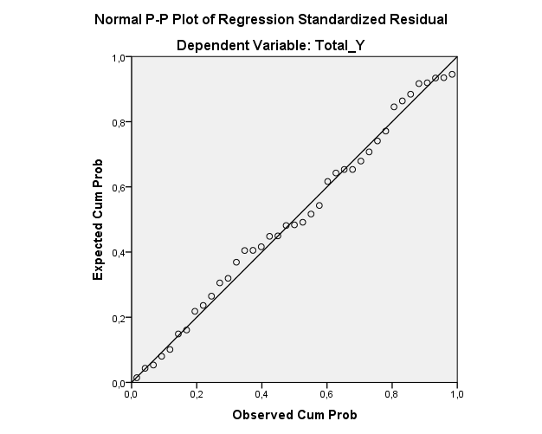
Hasil kuesioner kinerja karyawan (Y)
Kinerja Karyawan (Y) |  |  |  |  | Total
1 | 2 | 3 | 4 | 5
3 | 3 | 3 | 3 | 3 | 15
3 | 3 | 4 | 4 | 4 | 18
4 | 3 | 3 | 4 | 4 | 18
4 | 4 | 4 | 3 | 3 | 18
3 | 3 | 3 | 4 | 4 | 17
3 | 3 | 3 | 3 | 4 | 16
3 | 3 | 4 | 3 | 3 | 16
4 | 3 | 3 | 3 | 3 | 16
3 | 3 | 3 | 3 | 4 | 16
4 | 3 | 4 | 3 | 3 | 17
3 | 3 | 3 | 3 | 4 | 16
3 | 3 | 4 | 4 | 4 | 18
3 | 3 | 2 | 3 | 3 | 14
4 | 3 | 4 | 3 | 3 | 17
3 | 4 | 3 | 4 | 4 | 18
4 | 3 | 3 | 4 | 4 | 18
3 | 3 | 3 | 4 | 3 | 16
3 | 3 | 4 | 4 | 3 | 17
3 | 3 | 3 | 3 | 3 | 15
3 | 3 | 3 | 3 | 3 | 15
4 | 3 | 4 | 4 | 4 | 19
3 | 4 | 4 | 3 | 3 | 17
3 | 3 | 3 | 4 | 3 | 16
4 | 4 | 4 | 3 | 3 | 18
3 | 4 | 3 | 3 | 4 | 17
3 | 3 | 4 | 3 | 4 | 17
3 | 3 | 3 | 4 | 4 | 17
3 | 3 | 4 | 3 | 4 | 17
3 | 3 | 3 | 3 | 3 | 15
3 | 3 | 3 | 4 | 4 | 17
3 | 3 | 3 | 4 | 3 | 16
4 | 3 | 3 | 4 | 3 | 17
4 | 3 | 3 | 2 | 4 | 16
3 | 4 | 4 | 4 | 4 | 19
4 | 3 | 3 | 3 | 3 | 16
3 | 4 | 4 | 3 | 3 | 17
3 | 4 | 3 | 3 | 4 | 17
4 | 3 | 4 | 3 | 3 | 17
3 | 4 | 3 | 3 | 3 | 16
 |  |  |  |  | 652

Hasil Kuesioner Kompetensi (X1)
Kompetensi (X1) |  |  |  |  |  |  |  | total
1 | 2 | 3 | 4 | 5 | 6 | 7 | 8
3 | 3 | 4 | 3 | 4 | 3 | 3 | 3 | 26
3 | 3 | 3 | 4 | 4 | 4 | 3 | 3 | 27
3 | 3 | 3 | 4 | 3 | 3 | 4 | 3 | 26
3 | 3 | 3 | 4 | 4 | 3 | 3 | 3 | 26
3 | 3 | 4 | 4 | 4 | 3 | 3 | 3 | 27
3 | 3 | 3 | 4 | 3 | 4 | 3 | 3 | 26
3 | 3 | 4 | 3 | 3 | 4 | 4 | 4 | 28
3 | 3 | 3 | 4 | 3 | 4 | 4 | 4 | 28
3 | 4 | 3 | 3 | 4 | 4 | 4 | 4 | 29
3 | 3 | 4 | 3 | 3 | 3 | 3 | 3 | 25
3 | 4 | 4 | 3 | 4 | 4 | 4 | 4 | 30
3 | 3 | 4 | 3 | 4 | 3 | 4 | 4 | 28
3 | 4 | 4 | 3 | 3 | 4 | 3 | 3 | 27
3 | 4 | 4 | 3 | 4 | 4 | 3 | 4 | 29
3 | 3 | 4 | 4 | 4 | 3 | 3 | 3 | 27
3 | 3 | 4 | 4 | 3 | 4 | 3 | 3 | 27
3 | 3 | 4 | 3 | 4 | 4 | 3 | 4 | 28
3 | 4 | 4 | 3 | 3 | 3 | 3 | 4 | 27
3 | 4 | 4 | 3 | 3 | 3 | 3 | 3 | 26
3 | 4 | 4 | 3 | 4 | 4 | 3 | 3 | 28
3 | 3 | 3 | 3 | 3 | 3 | 3 | 4 | 25
3 | 3 | 4 | 3 | 3 | 3 | 3 | 3 | 25
3 | 3 | 3 | 3 | 3 | 4 | 4 | 3 | 26
3 | 3 | 3 | 3 | 4 | 3 | 3 | 3 | 25
3 | 3 | 4 | 3 | 4 | 4 | 3 | 3 | 27
3 | 3 | 3 | 3 | 4 | 4 | 3 | 3 | 26
4 | 4 | 4 | 4 | 4 | 4 | 3 | 4 | 31
4 | 3 | 3 | 3 | 4 | 3 | 3 | 3 | 26
4 | 4 | 3 | 3 | 3 | 4 | 3 | 4 | 28
3 | 3 | 3 | 3 | 3 | 4 | 3 | 3 | 25
4 | 3 | 3 | 3 | 3 | 3 | 3 | 3 | 25
4 | 4 | 4 | 3 | 4 | 3 | 4 | 4 | 30
3 | 3 | 4 | 4 | 3 | 4 | 4 | 3 | 28
3 | 4 | 3 | 4 | 3 | 4 | 4 | 4 | 29
4 | 4 | 3 | 4 | 4 | 2 | 4 | 4 | 29
4 | 4 | 4 | 4 | 3 | 3 | 4 | 3 | 29
4 | 4 | 3 | 3 | 4 | 4 | 3 | 3 | 28
3 | 4 | 3 | 4 | 4 | 3 | 4 | 4 | 29
4 | 3 | 4 | 4 | 4 | 4 | 4 | 3 | 30
 |  |  |  |  |  |  |  | 1066
Hasil Kuesioner Motivasi (X2)
Motivasi (X2) |  |  |  |  |  |  |  | Total
1 | 2 | 3 | 4 | 5 | 6 | 7 | 8
4 | 4 | 4 | 4 | 3 | 3 | 3 | 4 | 29
4 | 3 | 4 | 3 | 3 | 4 | 4 | 3 | 28
4 | 4 | 3 | 3 | 3 | 4 | 3 | 4 | 28
3 | 4 | 3 | 4 | 4 | 3 | 4 | 3 | 28
4 | 3 | 4 | 3 | 3 | 4 | 3 | 3 | 27
4 | 3 | 4 | 4 | 3 | 3 | 4 | 3 | 28
4 | 4 | 3 | 4 | 4 | 4 | 4 | 4 | 31
4 | 3 | 4 | 3 | 3 | 4 | 3 | 3 | 27
3 | 3 | 4 | 4 | 3 | 3 | 4 | 3 | 27
4 | 4 | 4 | 4 | 4 | 4 | 4 | 4 | 32
4 | 3 | 3 | 3 | 4 | 3 | 4 | 3 | 27
3 | 3 | 3 | 3 | 3 | 3 | 3 | 3 | 24
4 | 3 | 3 | 4 | 4 | 3 | 3 | 3 | 27
3 | 3 | 4 | 3 | 3 | 3 | 3 | 4 | 26
3 | 3 | 3 | 3 | 3 | 3 | 3 | 3 | 24
4 | 3 | 4 | 4 | 3 | 4 | 4 | 4 | 30
4 | 3 | 3 | 4 | 3 | 4 | 4 | 3 | 28
4 | 3 | 4 | 4 | 3 | 4 | 4 | 4 | 30
3 | 3 | 3 | 3 | 4 | 3 | 3 | 4 | 26
3 | 3 | 3 | 3 | 3 | 3 | 3 | 3 | 24
4 | 3 | 4 | 4 | 3 | 4 | 4 | 4 | 30
4 | 3 | 3 | 3 | 4 | 3 | 3 | 3 | 26
3 | 3 | 3 | 4 | 4 | 2 | 4 | 4 | 27
3 | 3 | 3 | 3 | 3 | 4 | 3 | 3 | 25
4 | 3 | 4 | 3 | 4 | 3 | 3 | 3 | 27
4 | 4 | 3 | 3 | 3 | 3 | 3 | 3 | 26
3 | 3 | 4 | 3 | 3 | 4 | 4 | 4 | 28
4 | 3 | 3 | 3 | 3 | 3 | 4 | 3 | 26
3 | 3 | 4 | 4 | 3 | 3 | 4 | 3 | 27
3 | 3 | 3 | 3 | 3 | 3 | 3 | 3 | 24
3 | 4 | 3 | 4 | 3 | 4 | 3 | 3 | 27
4 | 4 | 4 | 3 | 3 | 4 | 4 | 4 | 30
3 | 4 | 3 | 3 | 3 | 4 | 4 | 4 | 28
4 | 3 | 4 | 3 | 3 | 4 | 3 | 4 | 28
4 | 4 | 4 | 4 | 3 | 4 | 3 | 4 | 30
3 | 4 | 3 | 4 | 4 | 4 | 3 | 4 | 29
4 | 4 | 4 | 4 | 4 | 4 | 4 | 4 | 32
3 | 3 | 4 | 3 | 4 | 3 | 4 | 4 | 28
4 | 3 | 4 | 3 | 4 | 4 | 4 | 3 | 29
 |  |  |  |  |  |  |  | 1078
Hasil Kuesioner Kepemimpinan (X3)
Kepemimpinan (X3) |  |  |  |  |  |  |  | Total
1 | 2 | 3 | 4 | 5 | 6 | 7 | 8
4 | 4 | 4 | 3 | 3 | 4 | 4 | 4 | 30
4 | 4 | 3 | 4 | 4 | 3 | 4 | 4 | 30
3 | 3 | 3 | 3 | 4 | 4 | 3 | 3 | 26
4 | 3 | 3 | 3 | 3 | 3 | 3 | 4 | 26
3 | 3 | 4 | 3 | 4 | 3 | 4 | 4 | 28
3 | 4 | 4 | 3 | 3 | 3 | 3 | 3 | 26
3 | 3 | 4 | 4 | 4 | 3 | 4 | 3 | 28
4 | 4 | 4 | 3 | 4 | 4 | 3 | 3 | 29
3 | 3 | 3 | 3 | 3 | 3 | 3 | 3 | 24
4 | 3 | 4 | 3 | 3 | 4 | 3 | 4 | 28
3 | 4 | 4 | 4 | 4 | 4 | 4 | 4 | 31
3 | 3 | 3 | 3 | 3 | 3 | 3 | 3 | 24
3 | 4 | 4 | 3 | 4 | 3 | 4 | 4 | 29
3 | 3 | 4 | 3 | 3 | 4 | 3 | 3 | 26
3 | 4 | 3 | 3 | 4 | 4 | 3 | 3 | 27
3 | 4 | 4 | 4 | 4 | 3 | 3 | 4 | 29
3 | 3 | 4 | 3 | 4 | 3 | 4 | 3 | 27
3 | 3 | 4 | 3 | 3 | 4 | 3 | 4 | 27
4 | 3 | 4 | 3 | 4 | 3 | 4 | 3 | 28
3 | 4 | 3 | 4 | 3 | 3 | 3 | 3 | 26
3 | 3 | 4 | 4 | 3 | 4 | 4 | 4 | 29
3 | 4 | 3 | 4 | 4 | 3 | 4 | 3 | 28
4 | 3 | 3 | 3 | 4 | 4 | 3 | 3 | 27
3 | 4 | 3 | 4 | 3 | 4 | 3 | 3 | 27
3 | 3 | 4 | 3 | 3 | 3 | 4 | 3 | 26
3 | 3 | 3 | 3 | 3 | 3 | 3 | 3 | 24
3 | 3 | 3 | 3 | 3 | 4 | 4 | 4 | 27
3 | 4 | 4 | 4 | 3 | 3 | 3 | 3 | 27
4 | 4 | 3 | 3 | 4 | 4 | 3 | 4 | 29
3 | 3 | 4 | 4 | 3 | 3 | 3 | 3 | 26
3 | 3 | 3 | 4 | 4 | 4 | 3 | 4 | 28
4 | 4 | 3 | 3 | 3 | 4 | 4 | 3 | 28
3 | 4 | 3 | 3 | 4 | 3 | 4 | 4 | 28
4 | 3 | 3 | 4 | 4 | 4 | 3 | 3 | 28
4 | 4 | 3 | 4 | 3 | 3 | 3 | 3 | 27
3 | 3 | 4 | 3 | 3 | 3 | 3 | 3 | 25
3 | 4 | 4 | 3 | 3 | 3 | 4 | 4 | 28
4 | 4 | 4 | 4 | 4 | 3 | 4 | 3 | 30
4 | 4 | 3 | 4 | 4 | 4 | 4 | 4 | 31
 |  |  |  |  |  |  |  | 1072

Tabel Uji - t
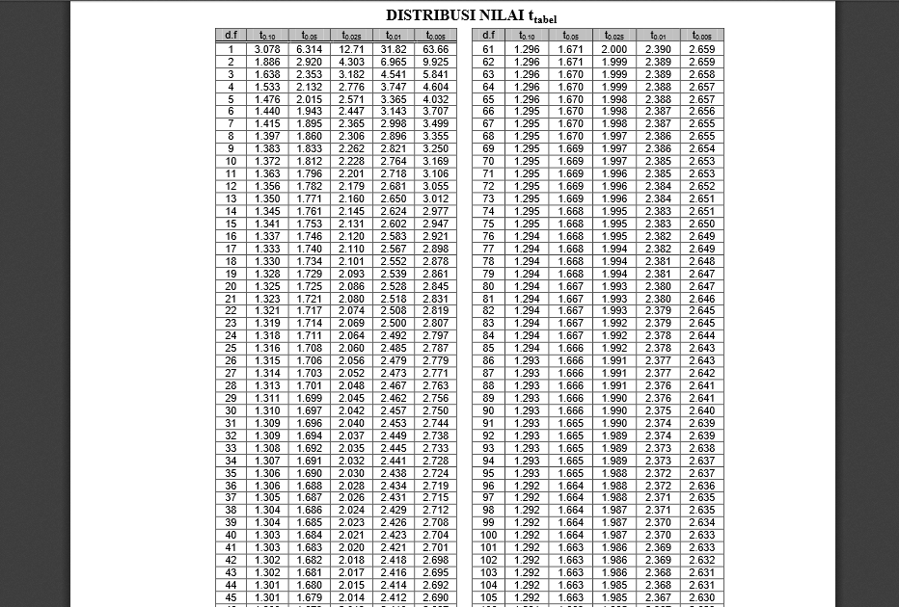

Tabel Uji F
